Phyloloc - Plan Desarrollo
Contents
Convenciones 2
Estados de las Tareas 2
Programadores 2
Estimación 2
Iteración 1 2
Tareas a Implementar 2
T01 Domain 2
T02 Carga y Guardado de Arboles 3
T03 Carga de Locaciones 3
T04 Traverser 3
T05 Facade 3
T06 Aplicación y Menú Principal (GUI) 4
T07 Visualización de Arboles 4
T08 Seleccionar y Colorear Nodos 4
T09 Seleccionar Ancestros y Descendientes 5
Cronograma Iteración 1 5
Project 7
Entregable 7
Iteración 2 - Propagación 8
Tareas a Implementar 8
T10 Recorrida del árbol de Hojas a raíz 8
T11 Propagación de probabilidades 8
T12 Factores de corrección 8
T13 Pantalla de Configuración de Propagación (GUI) 9
Cronograma Iteración 2 10
Iteración 3 - Consenso 10
Tareas a Implementar 10
T14 Consenso Estricto 10
T15 Consensor Factory 11
T16 Observador de Consensor 11
T17 Pantalla de Informacion de Consenso 11
T18 Expansion y Colapso de Nodos (GUI) 11
Cronograma Iteración 3 12

Convenciones

Estados de las Tareas

- Desarrollo: Hay un programador desarrollando la tarea actualmente
- Pendiente Testing: Falta implementar los unit tests o algún test no tiene resultado correcto
- Pendiente Revisión: Falta que el código o la funcionalidad sea revisada por Fudepan
- Terminado: La tarea se encuentra finalizada

Programadores

Para simplificar las tablas se asocia un código a cada programador. El equipo es el siguiente:
- NB: Nicolás Bombau
- CC: Carlos Castro
- DD: Damián Domé
- ET: Emmanuel Teisaire

Estimación

La estimación de horas se realizo en suponiendo que se trabaja en un lenguaje conocido por el equipo, y luego multiplicándola por un factor, en este caso, 1.5.
Los programadores cargaran las horas insumidas en cada tarea, de tal manera de poder ajustar el factor a la carga real de cada tarea, y poder extrapolar las desviaciones en las tareas futuras.

Iteración 1

Tareas a Implementar

T01 Domain

Funcionalidades relacionadas a la tarea:

- Implementación de las clases base de árbol, colección de arboles y nodo.
- Implementación de iteradores para la colección de arboles y para los hijos de un nodo.
- Implementación de la creación de un hijo por parte de un nodo

Dependencias relacionadas a la tarea:

- No tiene

Horas estimadas: 16

T02 Carga y Guardado de Arboles

Funcionalidades relacionadas a la tarea:

- Parser implementado en Spirit para arboles
- Generador de archivos de texto a partir de arboles implementado en spirit
- Adaptación a la interface del sistema
- Se utilizara como base el trabajo de Thomas Mailund publicado en http://www.mailund.dk/index.php/2008/10/03/newick-c-parser-in-boostspirit/

Dependencias relacionadas a la tarea:

- T01 Domain

Horas estimadas: 20

T03 Carga de Locaciones

Funcionalidades relacionadas a la tarea:

- Parser de archivo de locaciones
- Integrar con parser de arboles para ya obtener los nodos con sus locaciones

Dependencias relacionadas a la tarea:

- T01 Domain

Horas estimadas: 16

T04 Traverser

Funcionalidades relacionadas a la tarea:

- Realizar recorridas del árbol hacia arriba y hacia abajo, desde la raíz o desde un nodo determinado
- Permitir que el cliente pase un visitor, y que se aplique el mismo a los nodos del recorrido

Dependencias relacionadas a la tarea:

- T01 Domain

Horas estimadas: 20

T05 Facade

Funcionalidades relacionadas a la tarea:

- Implementación de los wrappers del facade, llamando a los distintos módulos que abarca y adaptando los datos que sean necesarios

Dependencias relacionadas a la tarea:

- T02 Carga y Guardado de Arboles
- T03 Carga de Locaciones
- T04 Traverser

Horas estimadas: 16

T06 Aplicación y Menú Principal (GUI)

Funcionalidades relacionadas a la tarea:

- Implementación de la aplicación principal
- Implementación del menú principal

Dependencias relacionadas a la tarea:

- No tiene

Horas estimadas: 8

T07 Visualización de Arboles

Funcionalidades relacionadas a la tarea:

- Pantalla de visualización de arboles
- Implementación de algoritmo de dibujado de arboles

Dependencias relacionadas a la tarea:

- T01 Domain

Horas estimadas: 32

T08 Seleccionar y Colorear Nodos

Funcionalidades relacionadas a la tarea:

- Seleccionar nodos
- Colorear los nodos seleccionados

Dependencias relacionadas a la tarea:

- T07 Visualización de Arboles

Horas estimadas: 8

T09 Seleccionar Ancestros y Descendientes

Funcionalidades relacionadas a la tarea:

- Seleccionar ancestros de un nodo particular
- Seleccionar descendientes de un nodo particular

Dependencias relacionadas a la tarea:

- T07 Visualización de Arboles

Horas estimadas: 4

Cronograma Iteración 1

Tarea | Dependencias | Programador | FechaInicio | FechaFin | Hs Estimadas | Hs Insumidas | Estado | Comentario del estado
Tareas Iniciales | - | CC – DD – ET - NB | 22/04 | 01/05 | 32 | 12 | - | -
T01 Domain | - | CC - DD | 19/04 | 22/04 | 16 | 10 | Pendiente Testing | Falta escribir unit tests y cambiar el uso de punteros a referencias en los lugares señalados por Hugo
T02 Carga y guardado de arboles | T01 | ET | 22/04 | 28/04 | 20 | 6 | Desarrollo | Ya implementado parseo y generación. Se está integrando con la interfaz
T03 Carga de Locaciones | T01 | DD | 23/04 | 26/04 | 12 | 0 | Desarrollo
T04 Traverser | T01 | CC | 19/04 | 22/04 | 20 | 8 | Pendiente Testing | Falta escribir unit tests, y pasar la implementación a un segundo header, para separar la implementación de la interfaz, según lo propuesto por Hugo
T05 Facade | T02 T03 T04 | CC | 23/04 | 26/04 | 16 | 0 | -
T06 App y menú principal | - | ET | 20/04 | 22/04 | 8 | 5 | En desarrollo | Falta hacer QtMake para que pase a pendiente de testing.
T07 Visualización de arboles | T01 | NB | 19/04 | 01/05 | 32 | 12 | Desarrollo | Ya es posible visualizar arboles pero sin tener en cuenta el largo de las ramas. Se debe terminar de implementar el algoritmo de dibujado para que la visualización sea como la de Dendroscope
T08 Seleccionar y Colorear Nodos | T07 | ET | 28/04 | 30/04 | 8 | 0 | - | -
T09 Sel ancestros y descendientes | T07 | ET | 30/04 | 01/05 | 4 | 0 | - | -

El desarrollo de la Iteración 1 debe completarse el 1/05, siendo la tarea critica T07 Visualización de arboles. Dado que el 28/05 todas las otras tareas deberían estar terminadas, el 28/05 se debería poder ver un preview de la aplicación, si bien con ciertos faltantes en la visualización de arboles.
El total de horas de desarrollo de la iteración 1 es 136 horas. Una vez finalizado el desarrollo, se calcula el tiempo de testing de integración y funcional como un 25% de las horas de desarrollo, lo que llevaría a 32 hs de testing, a realizarse entre el 01/05 al 06/05, siendo esta la fecha de entrega final de la iteración 1.

Project

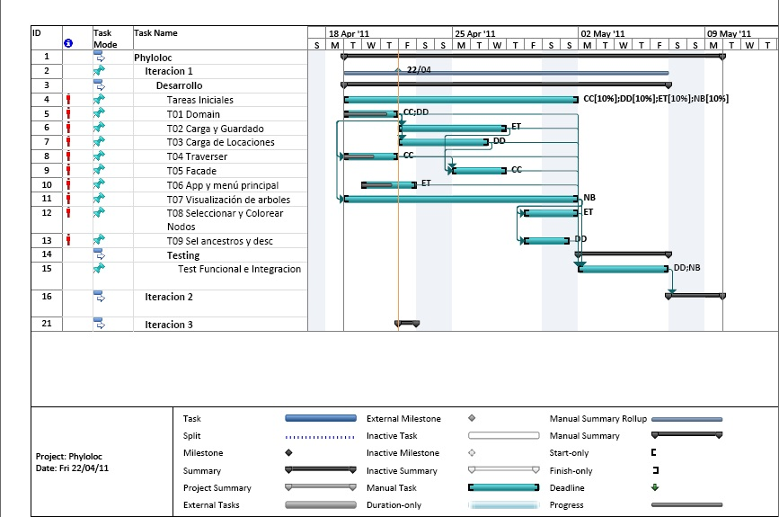

Entregable

El entregable de la iteración es una aplicación con interfaz visual capaz de cargar arboles de archivos y guardarlos, visualizarlos, seleccionar y colorear nodos, y seleccionar ancestros y descendientes de nodos.

Iteración 2 - Propagación

Tareas a Implementar

T10 Recorrida del árbol de Hojas a raíz

Funcionalidades relacionadas a la tarea:

- Implementación de método del traverser para recorrida del árbol de hojas a la raíz que será utilizado durante la propagación.

Dependencias relacionadas a la tarea:

- T04 Traverser

Horas estimadas: 24

T11 Propagación de probabilidades

Funcionalidades relacionadas a la tarea:

- Implementacion de algoritmo de propagación de probabilidades
- Implementacion de visitor de propagación, y orquestación de llamadas a traverser

Dependencias relacionadas a la tarea:

- T10 Recorrida del árbol de Hojas a raíz

Horas estimadas: 32

T12 Factores de corrección

Funcionalidades relacionadas a la tarea:

- Integracion topológica y geográfica durante la propagacion
- Agregado de Factor de corrección geográfico y factor de corrección de largo de rama, con ponderación parametrizable, es decir, uno puede decidir la importancia de ambos factores durante la propagación de probabilidades

Dependencias relacionadas a la tarea:

- T10 Recorrida del árbol de Hojas a raíz

Horas estimadas: 20

T13 Pantalla de Configuración de Propagación (GUI)

Funcionalidades relacionadas a la tarea:

- Pantalla donde uno pueda configurar aspectos de la propagación, como ser:
  - Ponderación de factor de largo de rama
  - Ponderación de factor de dispersión geográfica
  - Cantidad de Pasadas a realizar

Dependencias relacionadas a la tarea:

- T10 Recorrida del árbol de Hojas a raíz

Horas estimadas: 24

Cronograma Iteración 2
Tarea | Dependencias | Programador | FechaInicio | FechaFin | Hs Estimadas | Hs Insumidas | Estado | Comentario del estado
T10 Recorrida del árbol de hojas a raiz | - | DD | 01/05 | 10/05 | 24 | 0 | -
T11 Propagación de probabilidades | T10 | CC | 06/05 | 16/05 | 32 | 0 | -
T12 Factores de corrección | T10 | ET | 06/05 | 12/05 | 20 | 0 | -
T13 Pantalla de Configuración de Propagación | T10 | NB | 06/04 | 14/05 | 24 | 0 | -

El total de horas de la Iteracion 2 es 100 hs, por lo que si se agrega un 25% adicional para testing funcional y de integración, se agregan 25hs de testing.
El desarrollo de la iteración 2 debe estar terminado el 16/05, quedando 6 dias para que 2 personas realicen el test de integración y funcional, entregándose finalmente el 22/05 la iteración 2.

Iteración 3 - Consenso

Tareas a Implementar

T14 Consenso Estricto

Funcionalidades relacionadas a la tarea:

- Implementacion del algoritmo de consenso estricto

Dependencias relacionadas a la tarea:

- T04 Traverser

Horas estimadas: 40

T15 Consensor Factory

Funcionalidades relacionadas a la tarea:

- Factory de consensors para proveer un modelo de extensibilidad, permitiendo agregar otras implementaciones de consenso en el futuro

Dependencias relacionadas a la tarea:

- T04 Traverser

Horas estimadas: 8

T16 Observador de Consensor

Funcionalidades relacionadas a la tarea:

- Observador de consensor que notifique a la GUI cuando un nodo es agregado o suprimido del consenso

Dependencias relacionadas a la tarea:

- T14 Consenso Estricto

Horas estimadas: 12

T17 Pantalla de Informacion de Consenso

Funcionalidades relacionadas a la tarea:

- Pantalla que muestre, para un nodo, la información específica de consenso

Dependencias relacionadas a la tarea:

- T07 Visualización de arboles

Horas estimadas: 12

T18 Expansion y Colapso de Nodos (GUI)

Funcionalidades relacionadas a la tarea:

- Colapsar y expandir un nodo en la pantalla de visualización de arboles

Dependencias relacionadas a la tarea:

- T07 Visualización de arboles

Horas estimadas: 12

Cronograma Iteración 3
Tarea | Dependencias | Programador | FechaInicio | FechaFin | Hs Estimadas | Hs Insumidas | Estado | Comentario del estado
T14 Consenso Estricto | T04  Traverser | CC – DD | 18/05 | 30/05 | 40 | 0 | -
T15 Consensor Factory | T04 Traverser | ET | 18/05 | 21/05 | 8 | 0 | -
T16 Observador de Consensor | T14 | ET | 22/05 | 28/05 | 12 | 0 | -
T17 Pantalla de Informacion de Consenso | T07 Visualizacion de Arboles | NB | 18/05 | 24/05 | 12 | 0 | -
T18 Expansion y Colapso de Nodos | T07 Visualizacion de Arboles | NB | 24/05 | 30/05 | 12 | 0

El total de horas de la Iteracion 3 es 84 hs, por lo que si se agrega un 25% adicional para testing funcional y de integración, se agregan 21hs de testing.
El desarrollo de la iteración 3 debe estar terminado el 30/05, quedando 6 dias para que 2 personas realicen el test de integración y funcional, entregándose finalmente el 05/06 la iteración 3.

